

“Instalación de plugin y manejo de GIT Blit”

# 

# Control de Versiones

|  |  |  |  |
| --- | --- | --- | --- |
| **Fecha** | **Versión** | **Descripción** | **Autor** |
| **23/Febrero/2019** | 1.0 | Versión inicial | Eduardo C. |
|  |  |  |  |

Tabla de contenido

**Descargar de plugin model repository collaboration3**

Instalación del plugin en la herramienta Archimate4

**Descarga de la herramienta GIT Blit y Configuración de puerto del server (Paso opcional)** **5**

Inicio de sección y administración de (Grupos, Usuario y Repositorios) **(Paso Opcional)**6

**Agregar un repositorio a la herramienta Archimate (*Por confirmar repositorio*)** **13**

Flujo de trabajo colaborativo (Commit, Refresh Model, Publish Changes**)**6

Descargar de plugin model repository collaboration

1.- Abrir el navegador de internet y escribir la siguiente dirección.

<https://www.archimatetool.com/plugins/>

2.-Desplazarte a la sección de la pagina para descargar el plugin utilizando las barras de desplazamiento.

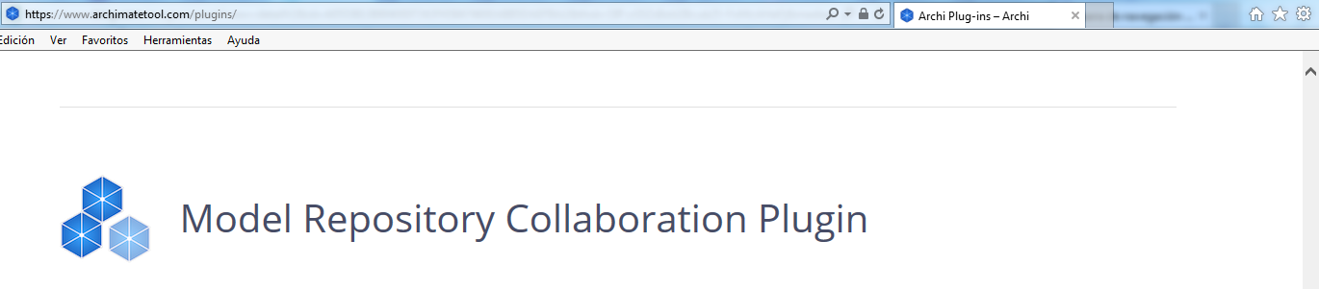

3.- Posicionar el puntero de mouse en el botón de “DOWNLOAD”, dar clic.



4.-Posicionar el puntero de mouse en el botón “Guardar”.



Instalación del plugin en la herramienta Archimate

1.- Abrir la herramienta Archimate



2.-Posicionar el puntero del mouse en el menú “Help” y dar clic, seleccionar la opción “Install Archi Plug-in” del menú.

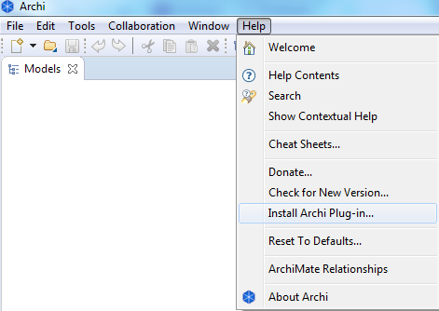

4.- Abrir la carpeta donde se descargo el plugin seleccionarlo y dar clic en el botón de abrir, posterior mente se abrirá una ventana emergente solicitando el reinicio de la herramienta, dar clic en el botón de “Yes”.

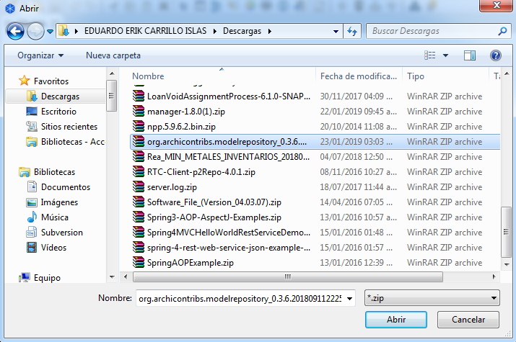

Descarga de la herramienta GIT Blit Y Configuracion de puerto del server

En esta sección se explica la instalación del la herramienta GIT Blit la cual se debe tener en un solo equipo o server para trabar en conjunto y subir los cambios al repositorio creado, por lo cual es opcional y de contar con un server instalado saltarse esta parte y la sección de Inicio de sección y administración de (Grupos, Usuario y Repositorios).

1.- Abrir el navegador de internet y escribir la siguiente dirección.

<http://gitblit.com/>

2.-Posicionar el cursor del mouse en el botón “Download GitBlit GO (Windows)”, dar clic.

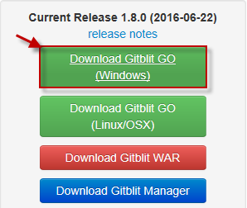

3.-Dar clic en el botón “Guardar” y abrir la carpeta donde está el Zip “gitblit-1.8.0.zip”.



4.-Mover el Zip “gitblit-1.8.0.zip”, al la carpeta donde queremos que quede el programa y descomprimirlo.



5.- Abrir la carpeta y seguir la siguiente ruta: “*gitblit-1.8.0\data”,* abrir el archivo” defaults.properties”, con algún editor.



6.-Localizar en el texto las etiquetas: (“*server.httpPort” o “server.httpsPort”),* seleccionar los siguientes valores.

Para server.httpPort *valores: 80 o 8080.*

Para server.httpsPort *valores: 443 o 8443.*

Nota**: Es importante que alguna de las dos etiquetas tenga valor de “Cero”, de otra forma marcara error al iniciar el server**.

Inicio de sección y administración de (Grupos, Usuario y Repositorios)

1.-Una vez configurado el puerto donde iniciara el server, dar clic en el CMD “gitblit.cmd” para iniciar el server.



2.- Esperar a que en la consola aparezca “Started”.

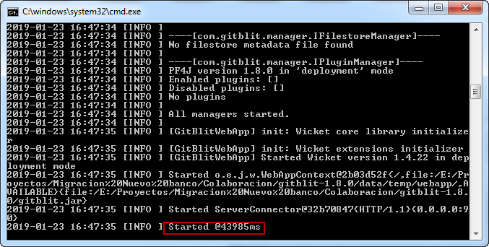

3.-Abrir el navegador de internet y escribir la siguiente dirección.

Si seleccionaron del archivo “defaults.properties” y pusieron valor a la etiqueta server.httpPort, sustituir el valor de la etiqueta de la siguiente liga y copiar esa liga en el explorador y dar enter.

http://[Colocar IP de maquina o server]:[SUSTITUIR]

Ejemplo de cómo debe quedar:

<http://10.51.145.238:8080>

Si seleccionaron del archivo “defaults.properties” y pusieron valor a la etiqueta server.httpsPort, sustituir el valor de la etiqueta de la siguiente liga y copiar esa liga en el explorador y dar enter.

[https:// [Colocar IP de maquina o server]:[SUSTITUIR](http://localhost:[SUSTITUIR)]

Ejemplo de cómo debe quedar:

[https://10.51.145.238: 8443](https://10.51.145.238:%208443)

4.-Se mostrara el pantalla de bienvenida, nos solicitara usuario y contraseña por default es admid para ambos casos, dar clic en botón “*Identifícate”*.



5.-Para la configuración de “Equipos”, vamos a dar clic en la opción Equipos del menú emergente.

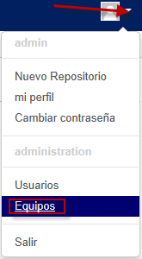

6.- Dar clic en el botón de “Nuevo Equipo”.



7.-Escribir el nombre del equipo y palomar (Puede Administrar, Puede crear, Puede bifurcar) y poner la lista de correos del equipo.

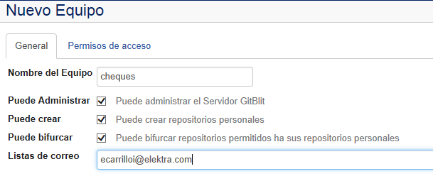

8.-Dar clic en la pestaña “Permisos de acceso” y otorgar el de admin y pasarlo a la seccion “Selected” con las flechas, despues dar clic en el boton “Guardar”.

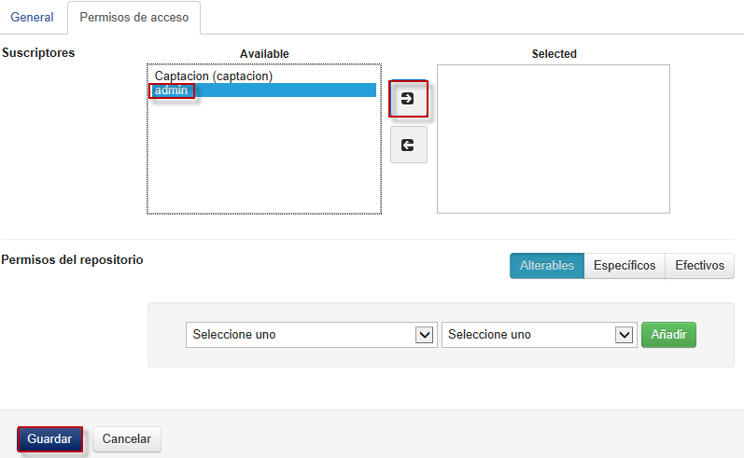

9.-Verificar la creacion del equipo.

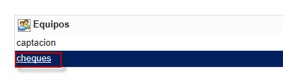

10.- Para la configuración de “Usuarios”, vamos a dar clic en la opción Usuarios del menú emergente.

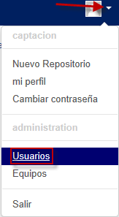

11.- Dar clic en el botón de nuevo usuario.



12.-Escribir los datos para la pestaña “General” y palomear las opciones (Puede Administrar, Puede crear, Puede bifurcar).

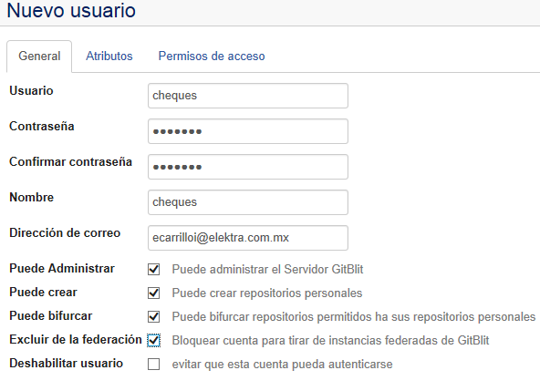

13.- Dar clic en la pestaña “Permisos de acceso”, seleccionar el equipo al que deseas agregar el usuario y dar clic en el botón de “Guardar”.

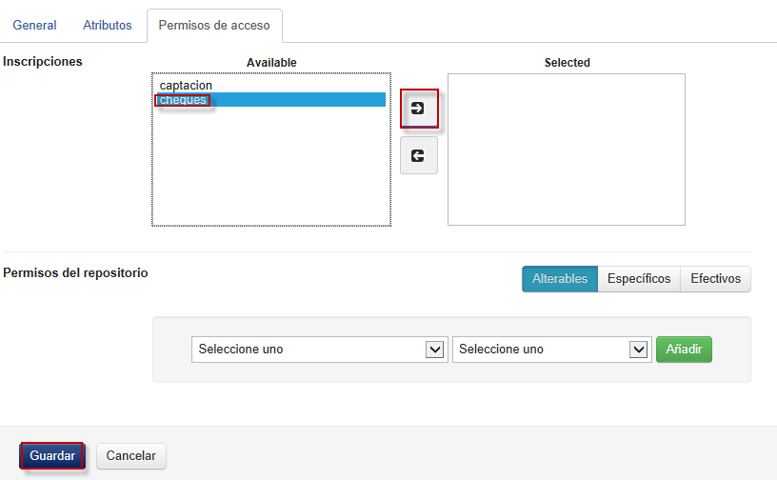

14.-Verificar la creacion del usuario.

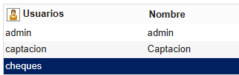

15.-Para crear un repositorio, vamos a dar clic en la opción “Repositorios” del menú principal.



16.-Dar clic en el boton “Nuevo Repositorio”.



17.- Escibimos nombre y descripción del repositorio, seleccionamos Restrict Pus (Named), paleamos las opciones (Permitir bifurcados, Include a .gitignore file) y seleccionamos del menu “Node”, damos clic en el boton guardar.

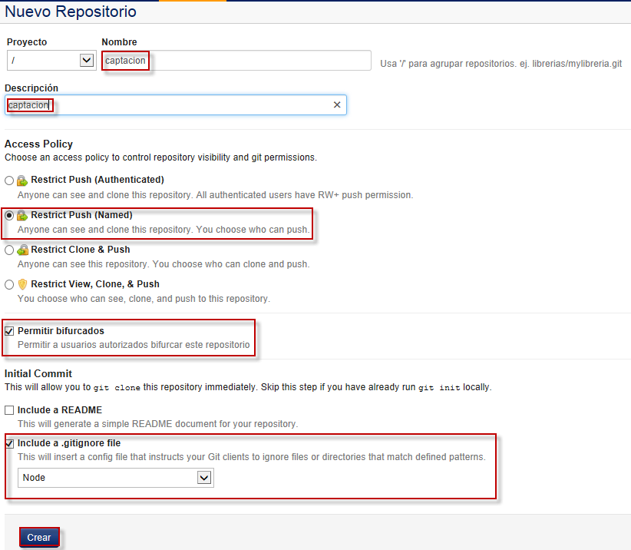

18.-Damos clic sobre el repositorio recién creado.

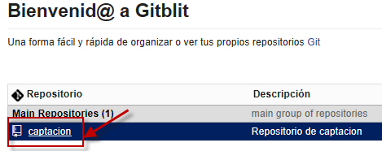

19.- De la pestaña Resumen damos clic sobre admin que esta adelante de la etiqueta “Propietarios”.

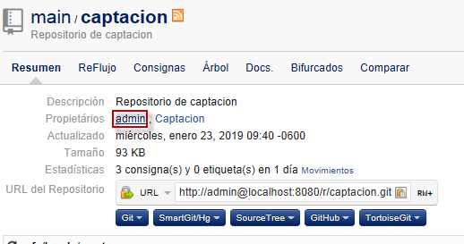

20.- Seleccionamos del combo “Transport Preference” a “HTTP” de la pestaña “Preferences”, hacemos lo mismo para los demás usuarios.

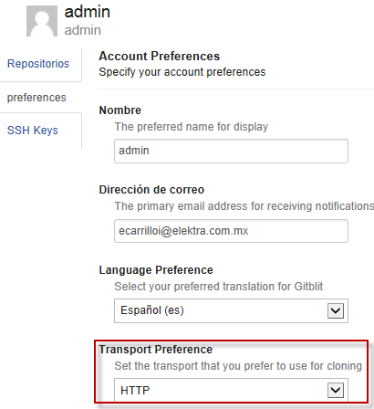

21.- Para asociar propietarios al repositorio damos clic en el botón “Editar”.

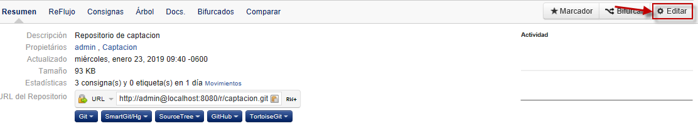

22.-Damos clic en la pestaña “Permissions”.

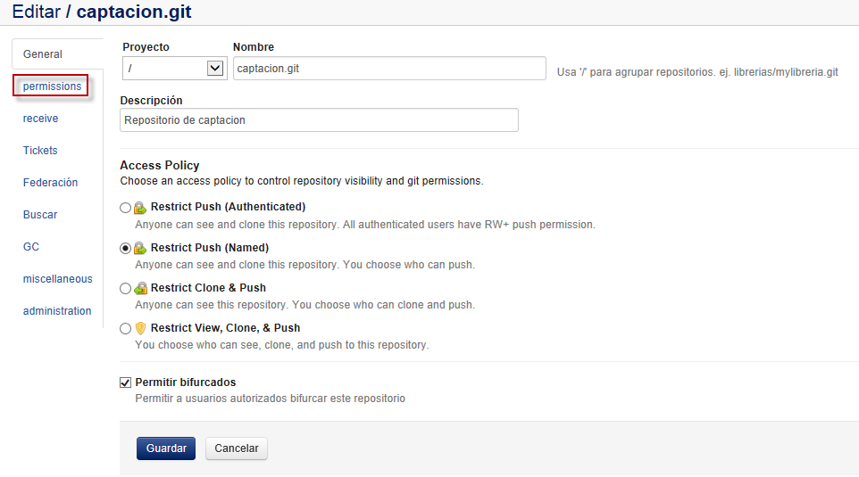

23.-Selecionamos los usuarios que tendrán permiso sobre el repositorio damos clic en la flecha para pasarlos del lado derecho y guardamos los cambios dando clic en el botón “Guardar”.

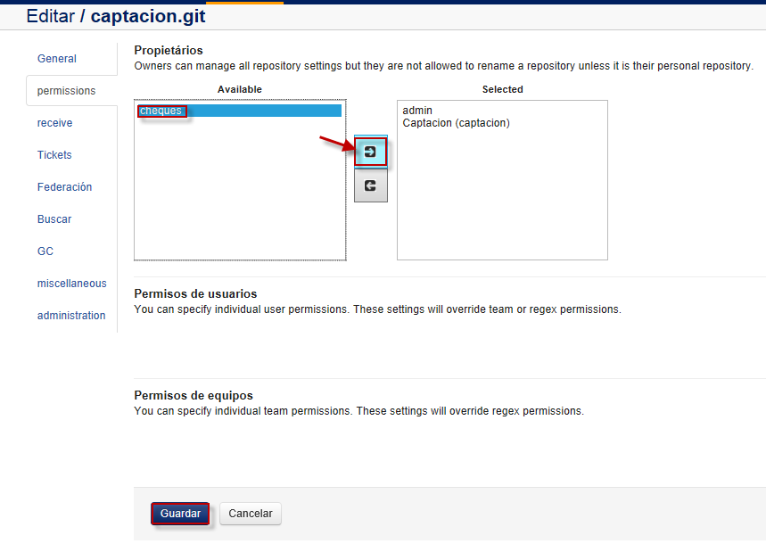

24.- Verificamos la asociación que se mostrara en la pestaña de “Propietarios”.



Agregar un repositorio a la herramienta Archimate

1.- Abrimos la herramienta Archimate damos clic en el menú “Collaboration”, seleccionamos del menú emergente la opción “Import Remote Model to Workspace”.

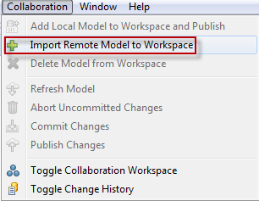

2.- Escribimos los datos del repositorio con el vamos a trabajar.

Nota: Tentativamente tenemos el siguiente creado y solo faltaría confirmar el definitivo, los datos del repositorio los obtendremos del repositorio anteriormente configurado, este repositorio ya tiene los diagramas que Benjamín nos proporciono por correo.

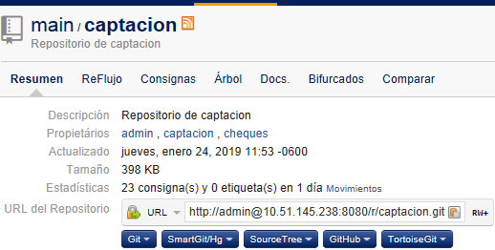

URL: http://admin@10.51.145.238:8080/r/captacion.git

Usuario: captacion

Contraseña: captacion

Nota: Si les sale el siguiente error será necesario eliminar la carpeta y repetir el paso 2.

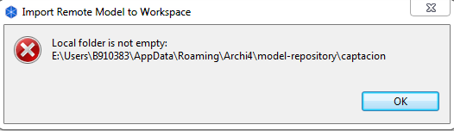

3.-Verificamos que la importación sea exitosa.

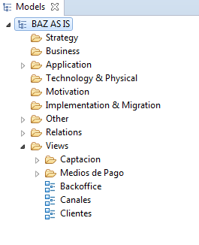

Flujo de trabajo colaborativo (Commit, Refresh Model, Publish Changes)

**Es importante seguir el siguiente flujo de otra manera la herramienta genera inconsistencias o podrían borras los cambios que otros compañero generen.**

El flujo cuando se tenga algún cambio local:

El flujo cuando sin cambio local:

1.-Para subir un cambio hay que hacer un Commit, seleccionamos el menú de “Collaboration”, seleccionamos “Commit changes”.

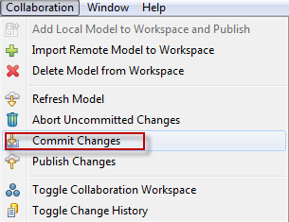

2.-Escribimos User name y una descripción del cambio, damos clic en el botón “OK”

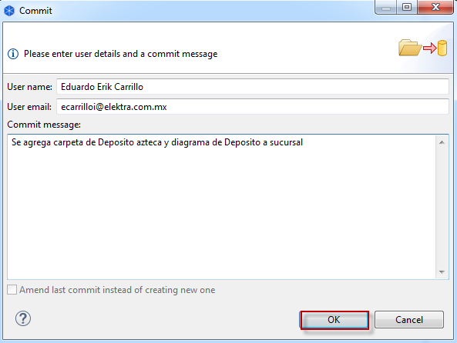

3.-Se puede ver el historial de de cambios en la pestaña “Change History”.

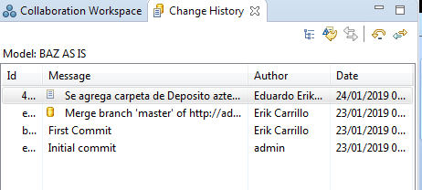

4.- Para publicar el cambio al repositorio, seleccionamos el menú de “Collaboration”, seleccionamos “Publish Changes”.

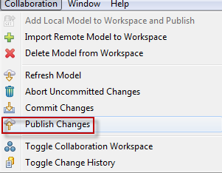

5.- Escribimos el usuario y pasword y damos clic en el botón “OK”.

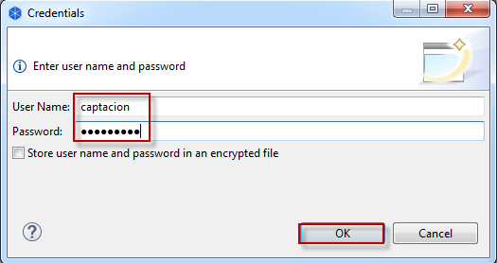

Usuario: captacion

Contraseña: captacion

6.-Para descargar cambios del repositorio, seleccionamos el menú de “Collaboration”, seleccionamos “Refresh Model”, repetimos el paso 5.

